2.6. Reto: Aplica los Fundamentos en tu Proyecto

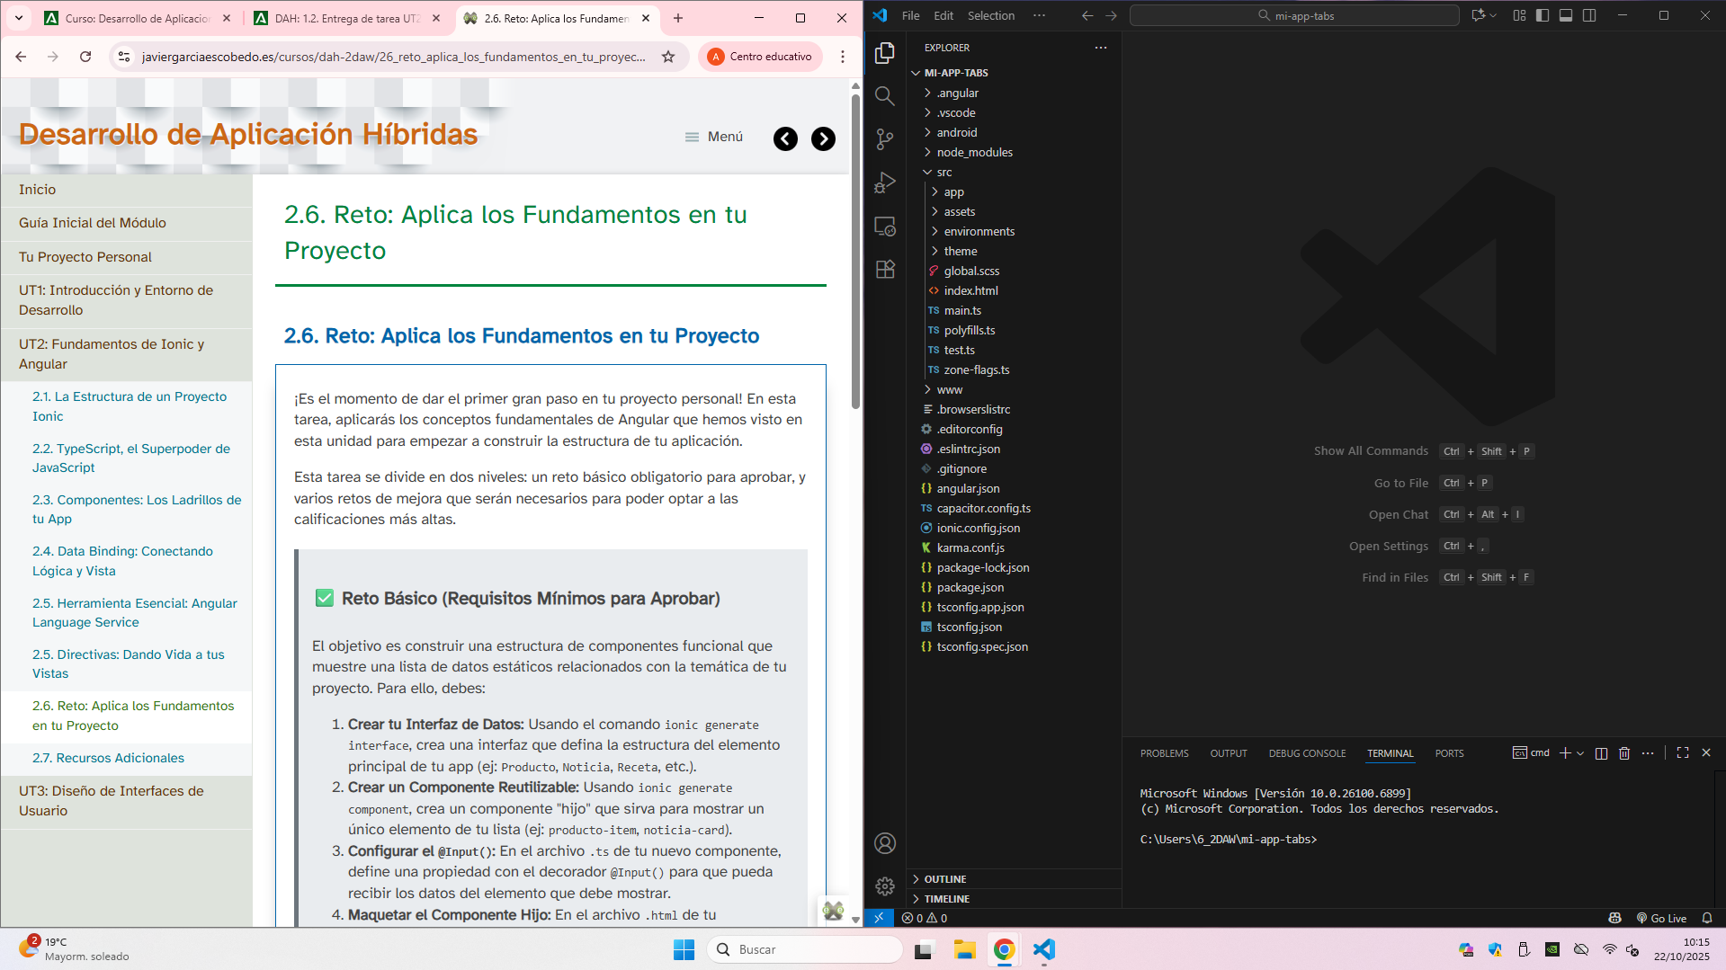
--
Cogemos uno de nuestros proyectos ionic para empezar
--
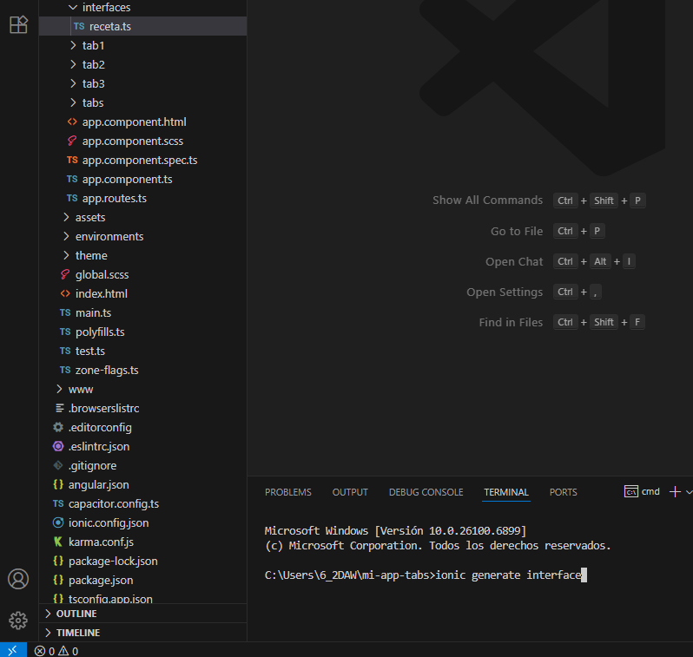
--
Generamos en nuestro proyecto una interfaz
--
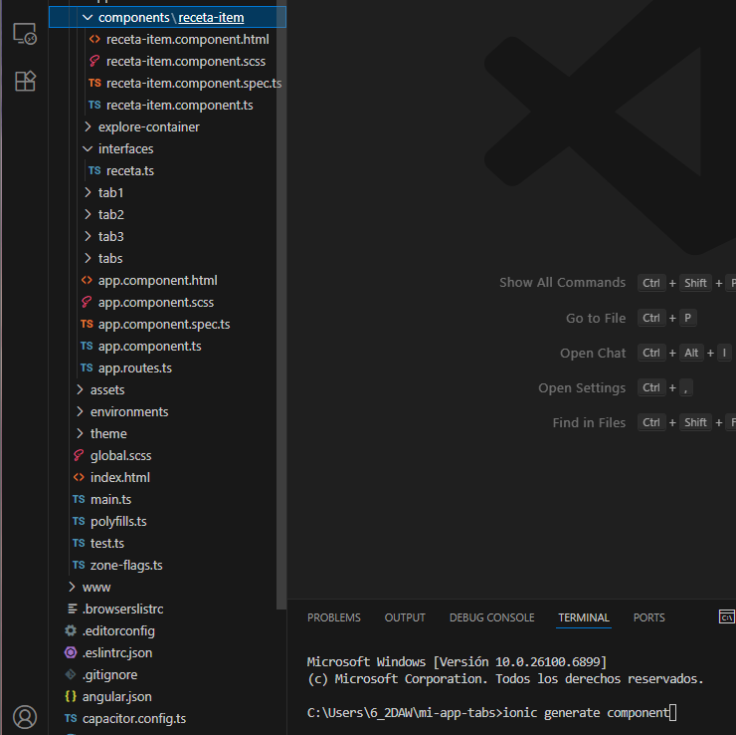
--
Generamos los componentes de nuestra interfaz elegida
--
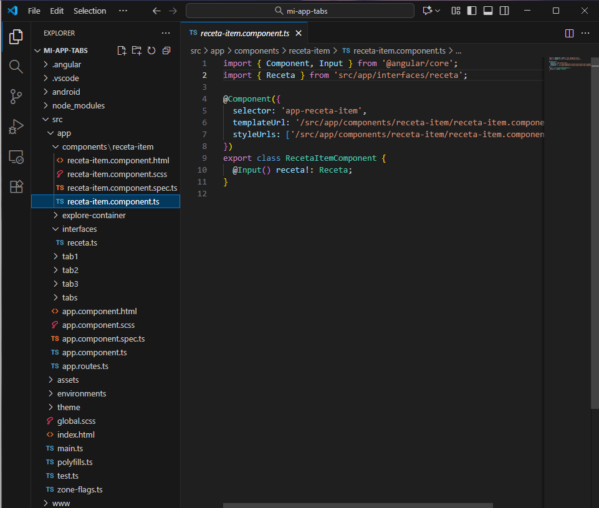
--
Definimos una propiedad con el decorador @Input() para que pueda recibir los datos del elemento que debe mostrar.
--
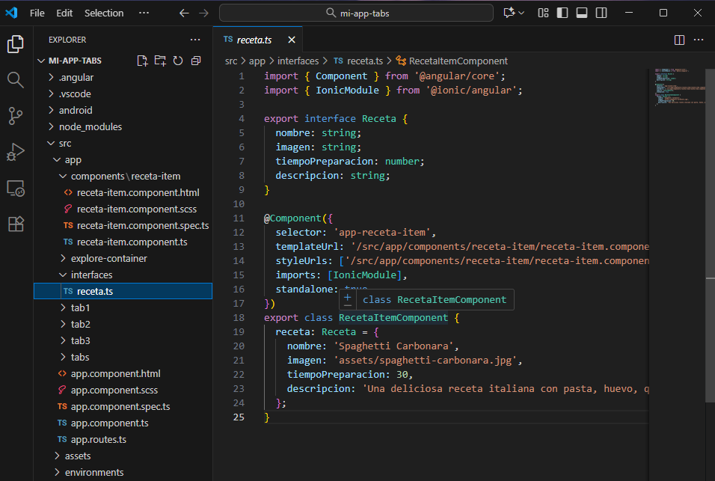
--
Definimos nuestras variables en la receta
--
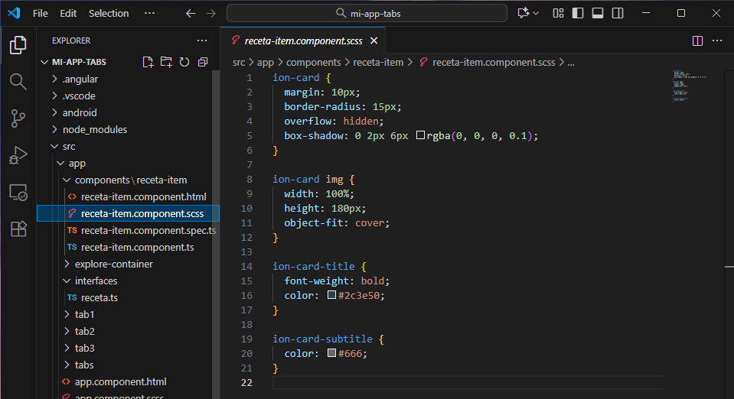
--
Aplicamos css
--
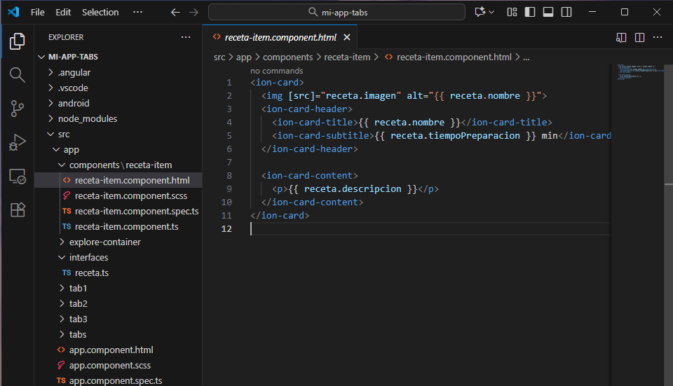
--
Usamos los componentes de Ionic (ion-card, ion-item, ion-label...) y el Data Binding ({{ }}, [ ]) para mostrar la información del objeto recibido por el @Input.
--
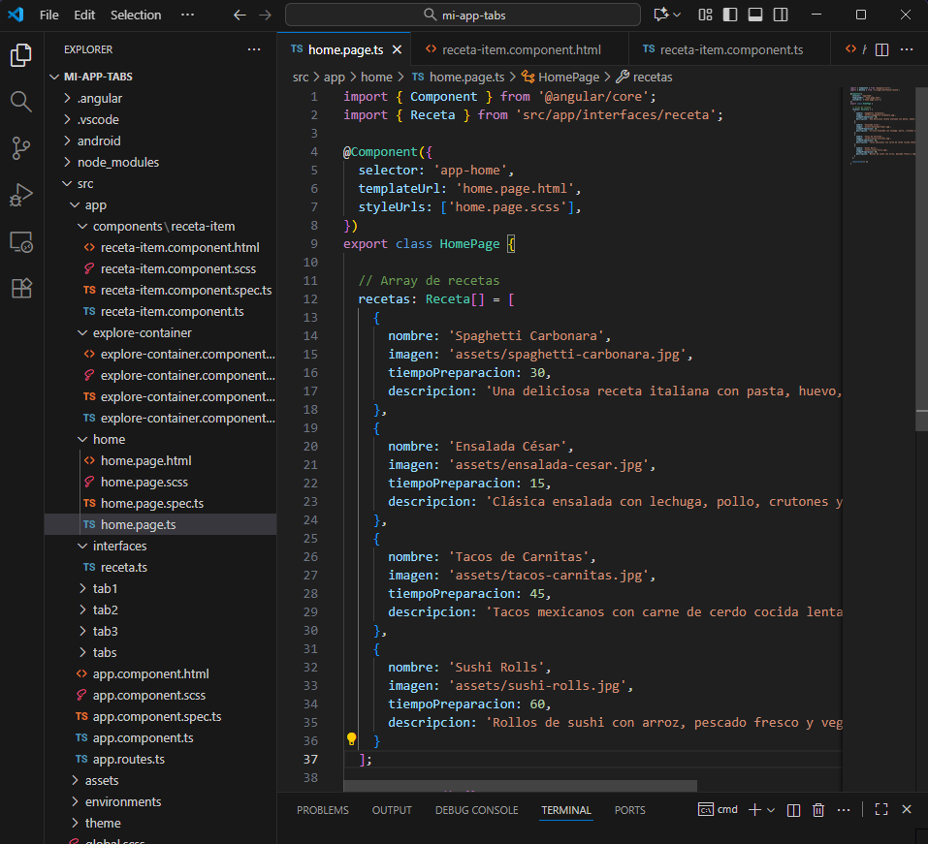
--
Creamos una propiedad que sea un array con varios objetos en el padre (home.page.html) que sigan la estructura de nuestra receta
--
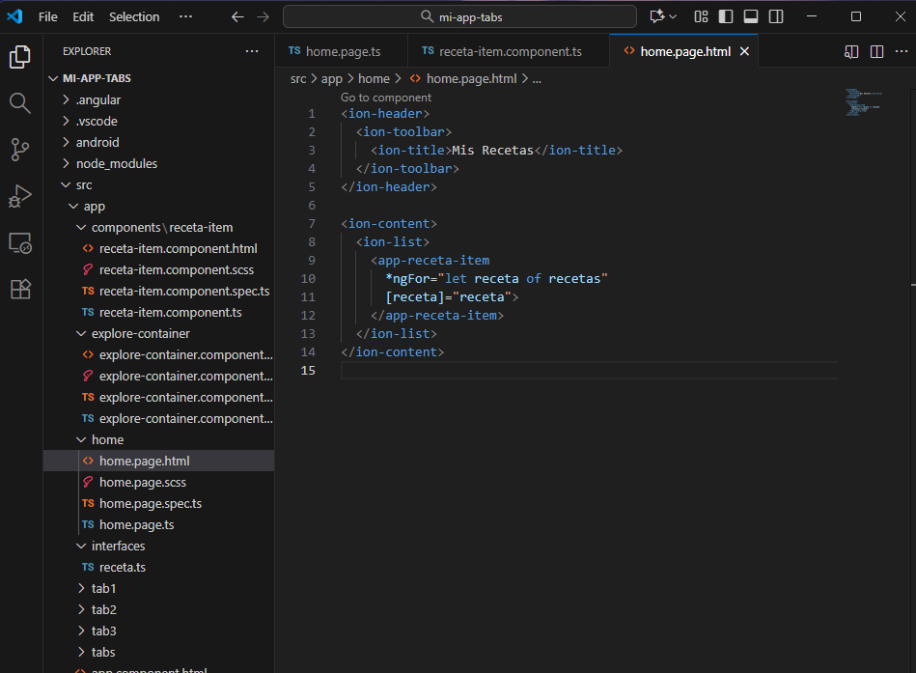
--
Usamos la directiva *ngFor para recorrer el array de datos y renderizar una instancia de nuestro componente hijo por cada elemento de la lista, pasándole los datos correspondientes a través del @Input
--
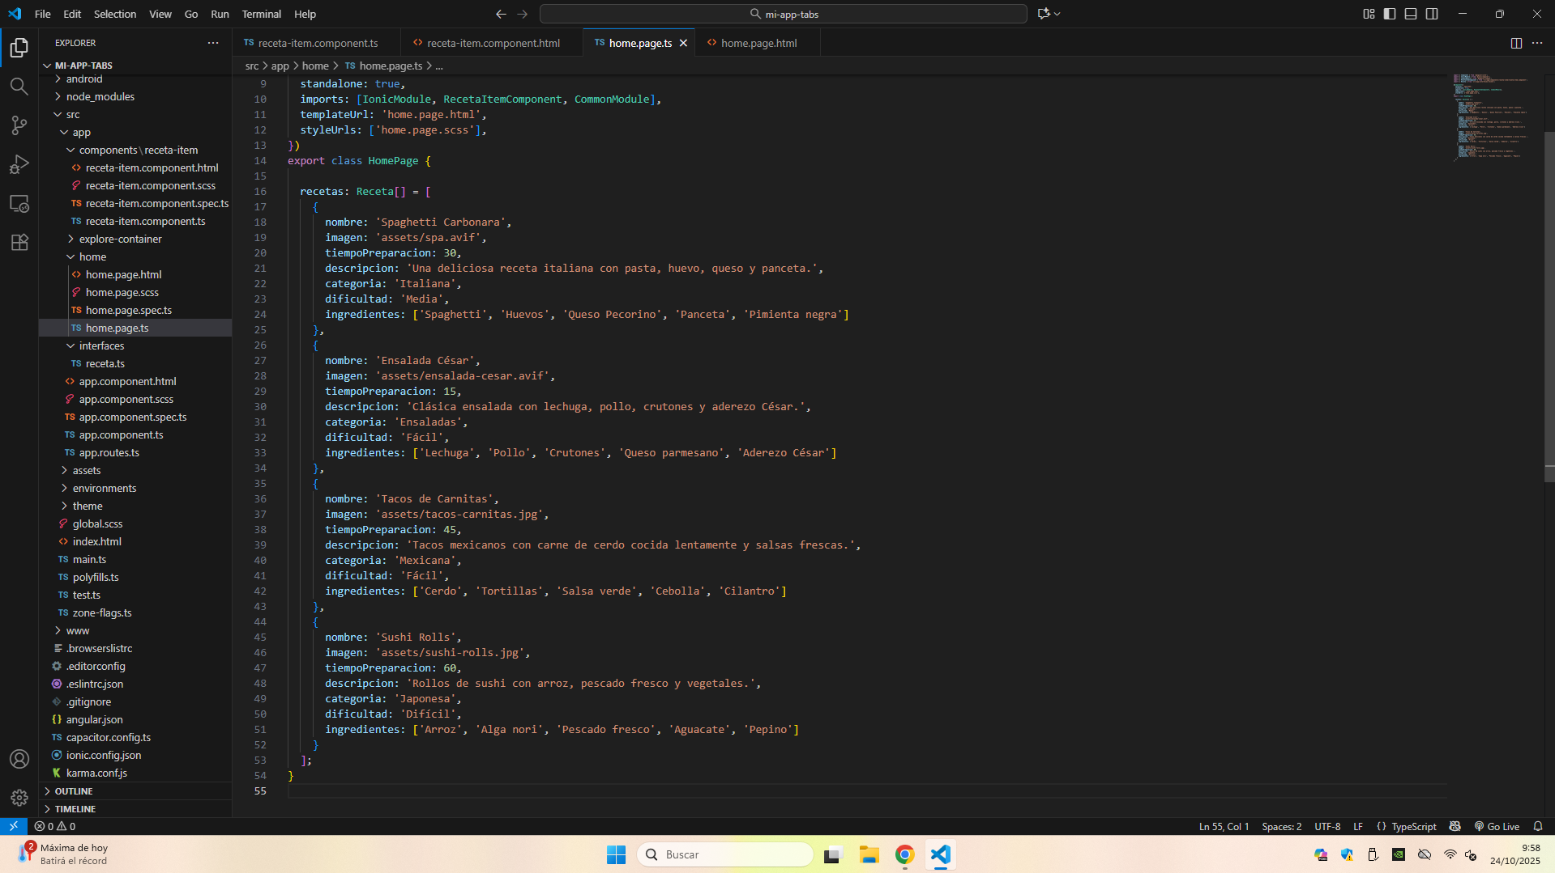
--
Añadimos el html que queramos mostrar en nuestra página
--
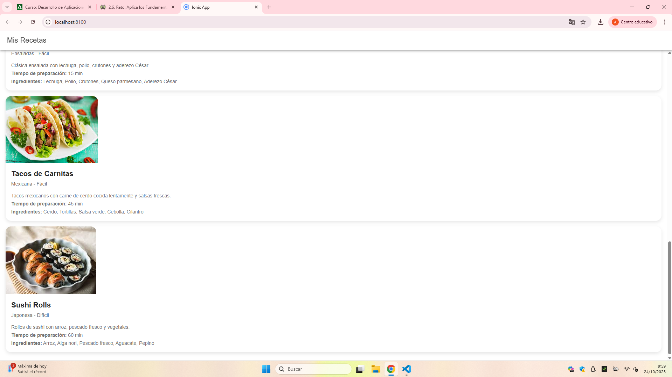
--
Y por último observamos el resultado final de nuestra página a la que le podemos seguir añadiendo html css...
--

UT3: Diseño de Interfaces de Usuario

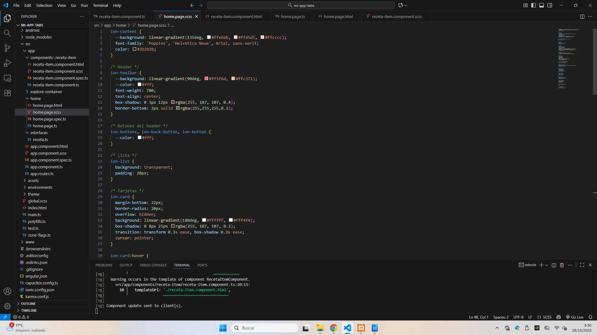
--
Añadimos más css...
--
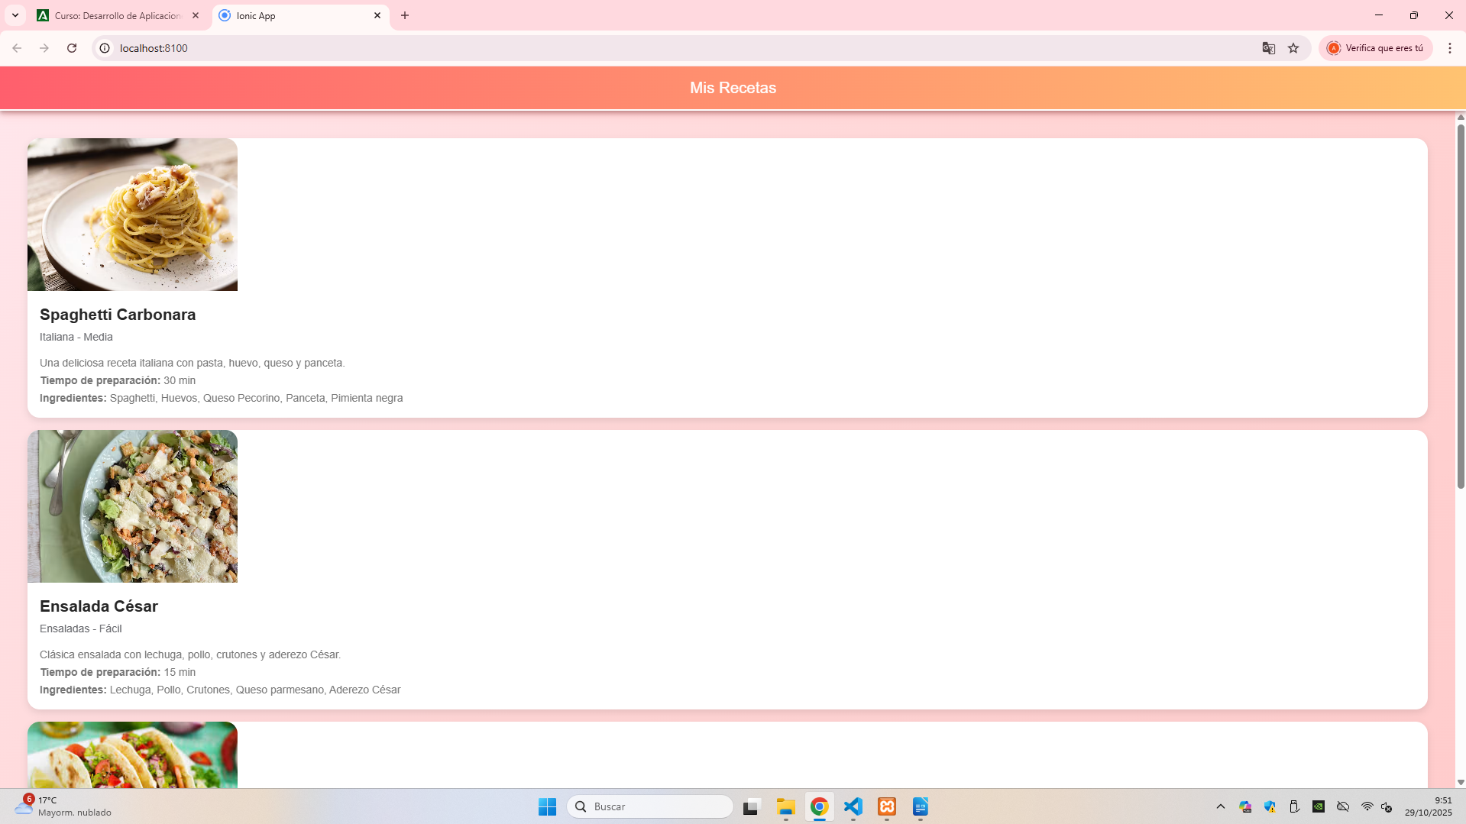
--
Vemos el css integrado en nuestra página web, degradados, fondos, secciones alineadas...
--
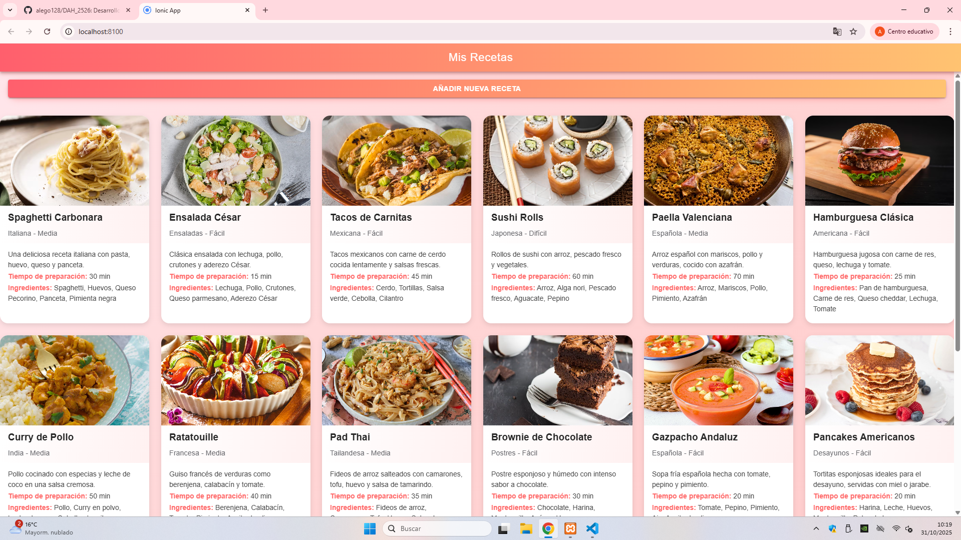
--
Alineamos, creamos filas columnas y añadimos mas secciones
--
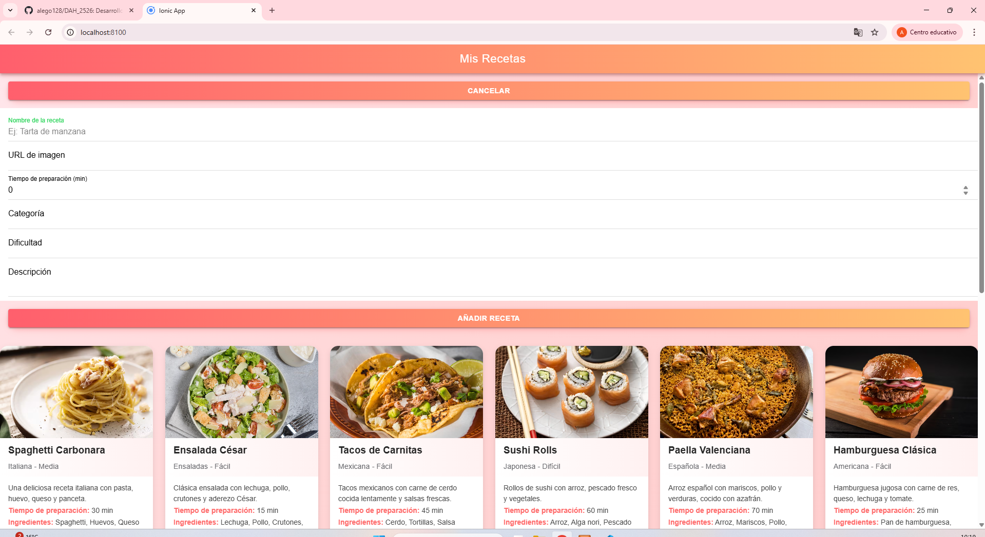
--
Añadimos botón con despliegue para poder crear y añadir mas recetas
--
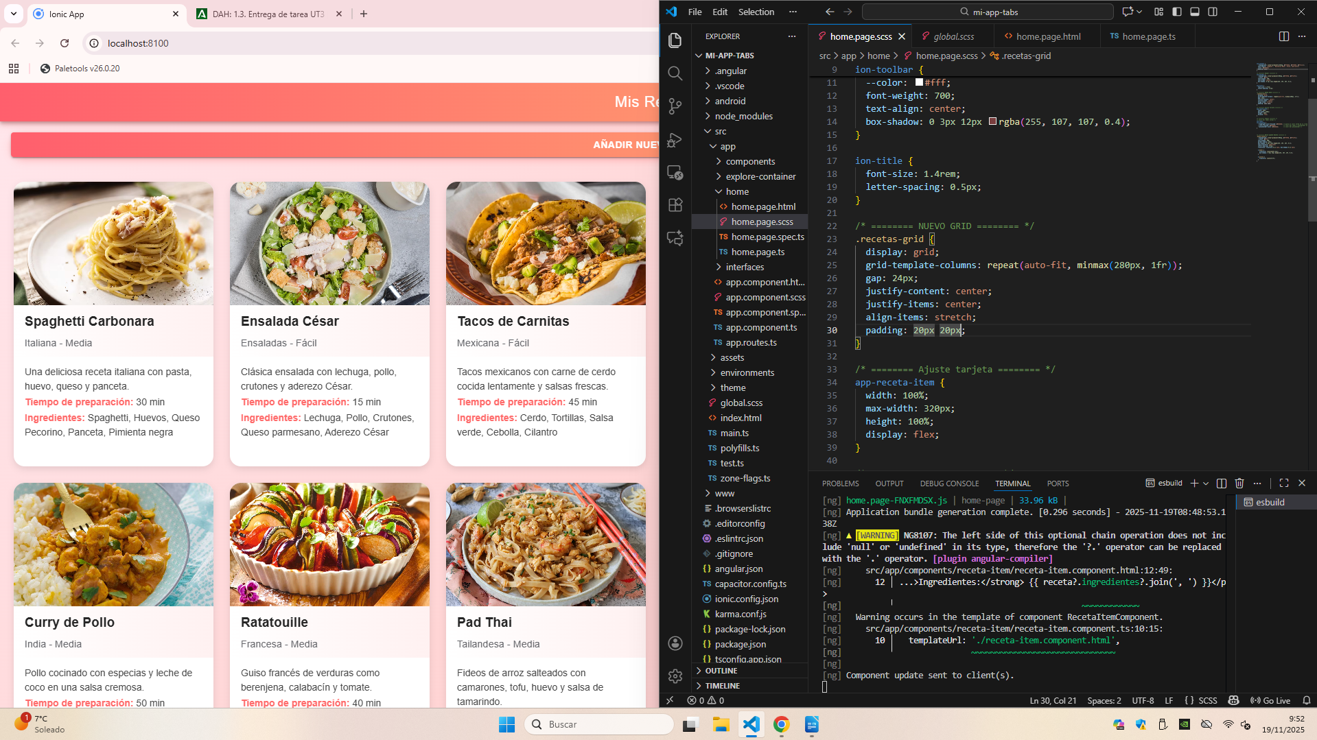
--
Utilizamos el grid, margin y más modificadores de contenido css para poder maquetar y personalizar nuestra página
--
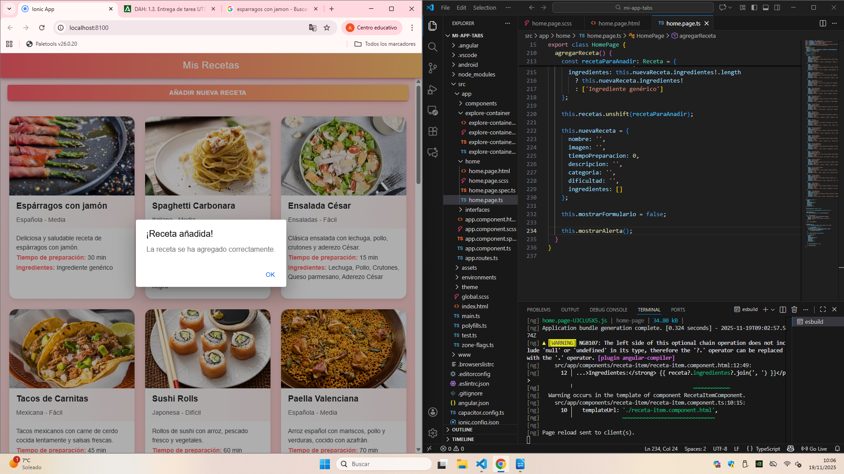
--
Añadimos una alerta flotante para confirmar que la receta ha sido añadida con éxito
--
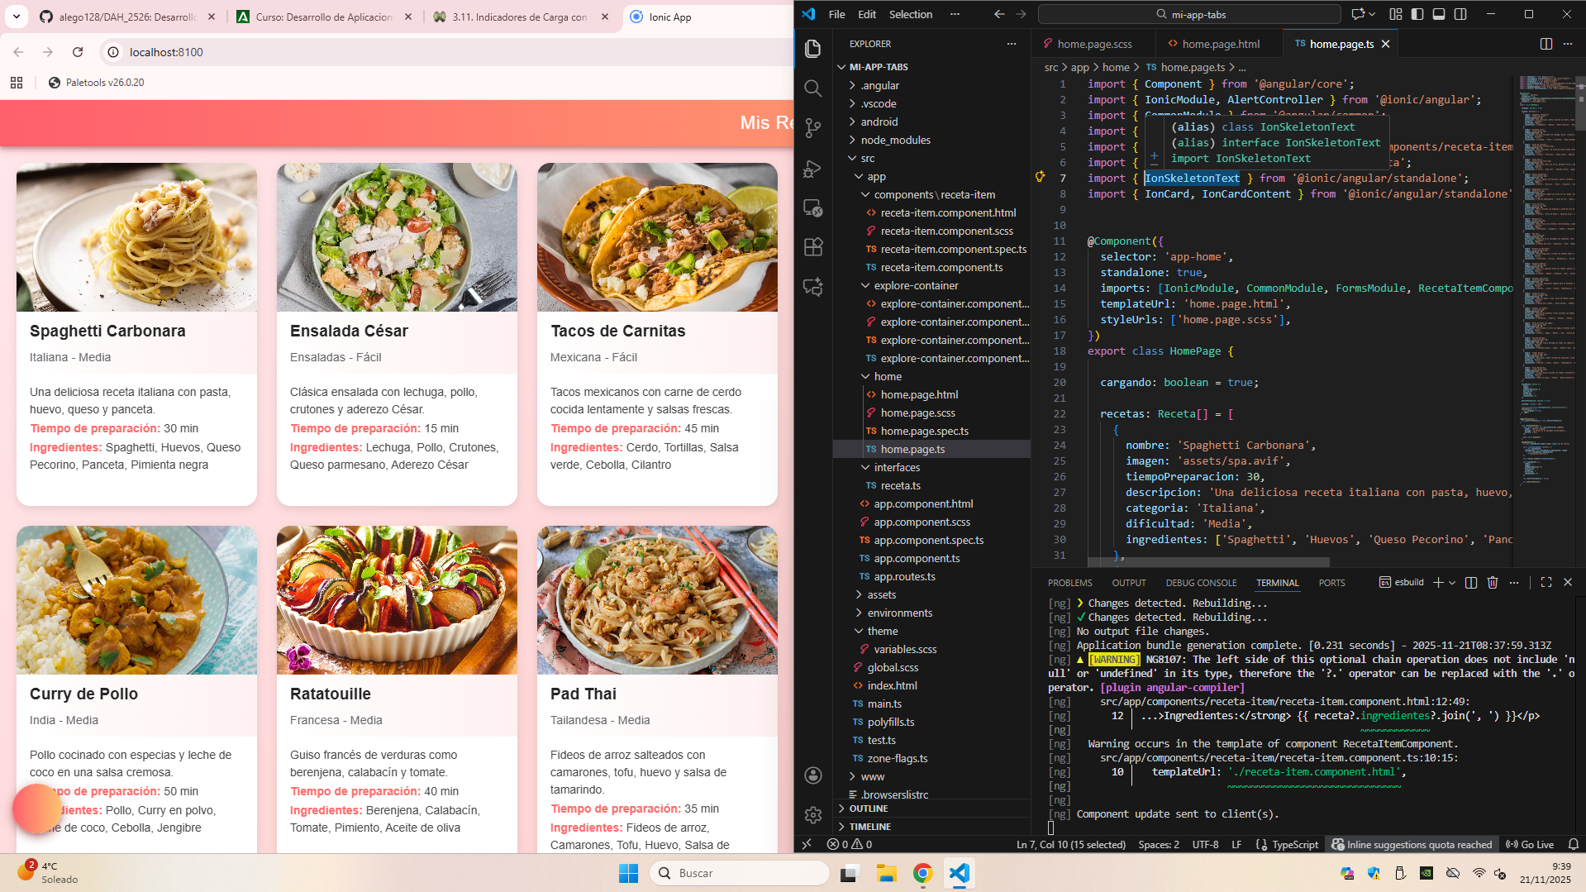
--
Indicadores de Carga con Skeletons
--

